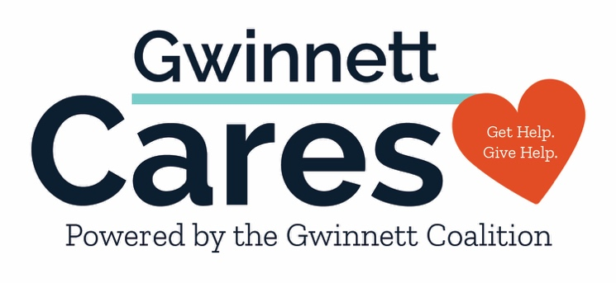

AYUDÁNDOLE A MANTENERSE AL TANTO DE COVID-19

QUÉ HACER SI SE EXPONE SÍNTOMAS DE COVID

LO QUE DEBE SABER SOBRE LAS PRUEBAS UBICACIONES DE PRUEBA A TRATAMIENTO

QUÉ HACER SI SALE POSITIVO LAS OPCIONES DE VACUNA

OPCIONES DE VACUNA DE REFUERZO DÓNDE VACUNARSE
Más Recursos en GWINNETTCARES.ORG

